核心业务管理系统流程前端模块

需求规格说明

文件编号 | 20170222
版本 | A
密级 | □机密 □密 ■内部公开
总页数 | 29
制定部门 | 技术研发中心

深圳市嵘兴实业发展有限公司
目 录
1. 概述 4
1.1 目的 4
1.2 范围 4
1.3 缩略语 4
1.4 参考资料 4
2. 界面设计 5
3. 待办事宜 6
3.1 功能描述 6
3.2 签字意见框 9
3.3 流程操作 11
3.4 签字意见查看 12
3.5 转发操作 13
4. 新建流程 15
4.1 功能描述 15
4.2 流程处理 17
5. 已办事宜 18
5.1 功能描述 18
5.2 流程处理 18
6. 流程督办 19
6.1 功能描述 19
6.2 流程处理 19
7. 流程跟踪 20
7.1 功能描述 20
7.2 流程处理 21
8. 流程监控 21
8.1 功能描述 21
8.2 流程操作 23
9. 流程代办 23
9.1 功能描述 23
9.2 流程处理 24
9.2.1新建委办 24
9.2.2收回委办 26
9.2.3委办条件 27
10. 流程存档 28
10.1 功能描述 28
10.2 流程处理 29
11. 其他信息 31

概述

目的
工作流平台流程前端主要为上海市无线电管理局固定监测站无线电管理一体化平台（一期）项目（以下简称“上海一体化平台项目”）核心业务管理系统用于用户处理与流程有关的事项，通过不同的菜单可以发起流程、处理流程、跟踪流程、打印流程及结束流程等，实现核心业务管理系统之行政审批过程的自动流转。
本需求描述的基于炎黄工作流平台的流程前端设计需求，基于Java平台开发，希望通过简单调用工作流引擎的服务，能够快速的构建功能丰富、灵活、高效的流程应用程序，主要实现：新建流程、待办事宜、已办事宜、流程督办、流程查询、流程监控、流程委办、流程归档等功能及相关数据库设计，实现上海一体化平台能够顺利的执行核心业务的自动化流转和审批处理。

范围
上海一体化平台项目核心业务管理系统流程前端的需求描述。

缩略语
缩略语 | 说明
SOA | Service-Oriented Architecture，即面向服务的体系结构
ESB | Enterprise Service Bus，企业服务总线
SSL | Secure Sockets Layer，即安全套接层
HTTP | Hypertext transfer protocol，即超文本传输协议
WSDL | Web Services Description Language，描述Web服务和说明如何与Web服务通信的XML语言
XML | Extensible Markup Language, 可扩展标记语言
BPM | Business Process Management，业务过程管理

参考资料
编号 | 资料名称
1 | 上海一体化平台项目需求规格说明书
2 | 上海一体化平台项目总体设计说明书

界面设计
前端流程模块包括待办事宜、新建流程、已办事宜、流程督办、流程委办、流程监控、查询流程和流程归档8个功能菜单，详细界面设计如图1所示。
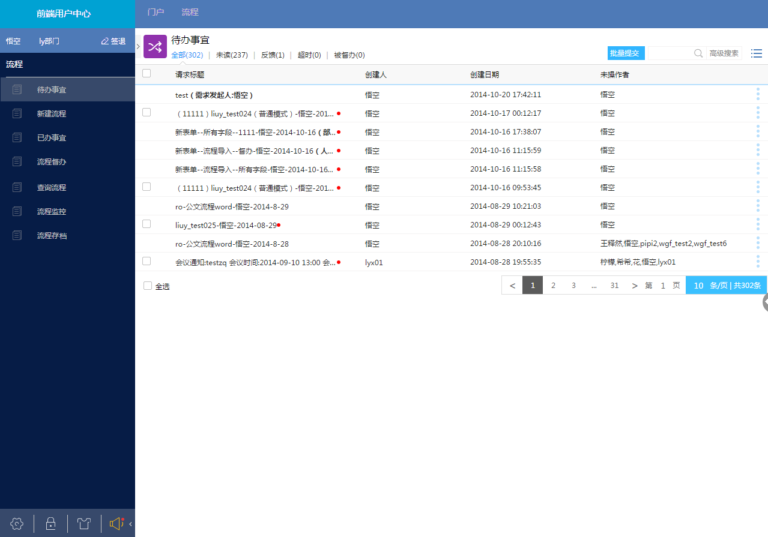
图1a 前端系统界面设计

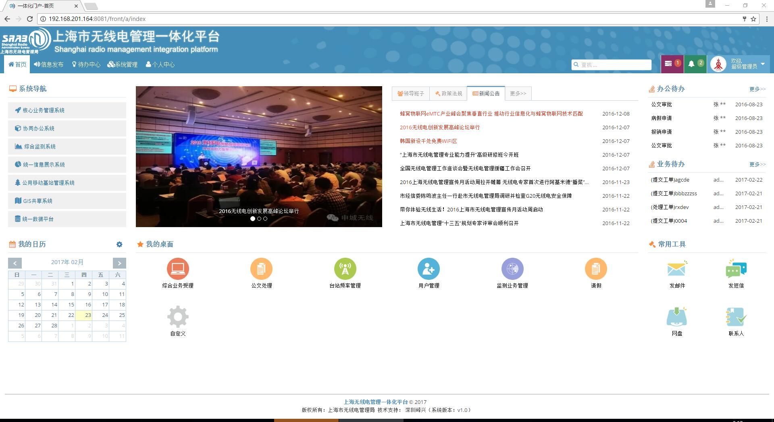
图1b 前端系统界面设计

待办事宜

功能描述
待办事宜是用来集中处理等待当前用户处理流程的页面，所有未处理的流程均在这里出现，等待当前用户处理，在门户网站中单击【待办事宜】，打开如图2和图3所示的页面。
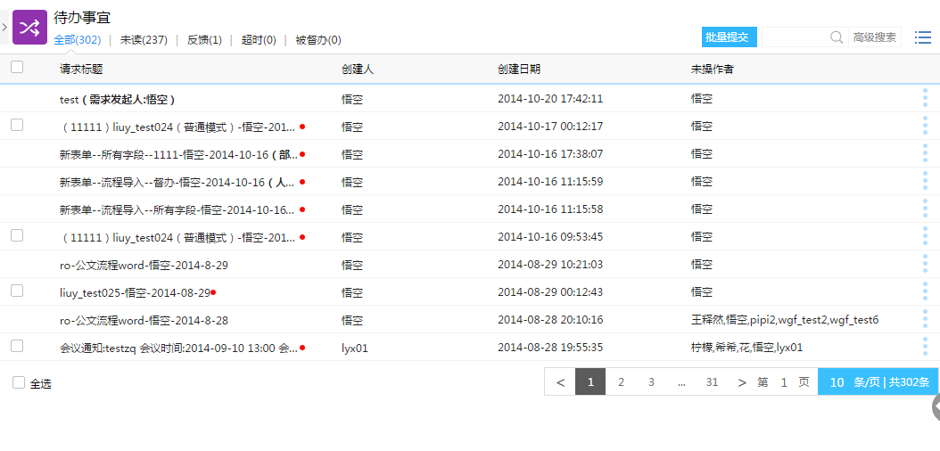
图2 待办事项列表
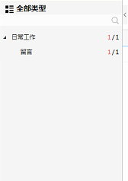
图3 待办事项分类树
说明：1、图2待办事宜列表中显示的某种或全部的待办事宜，按时间顺序倒序排列，最新收到的事宜排在最前面；
2、图2待办事项名称后可有红色、黄色、蓝色3中颜色的（*），其中蓝色表示新到达的事宜，黄色表示有反馈的事宜，红色表示超时的事宜；
3、待办事宜可进行全部、未读、反馈、超时、被督办、紧急、预警7种分类。其中全部表示显示所有的待办事宜，此分类通常为默认选择；未读仅显示未阅览过的待办事宜；反馈只显示查看之后又有其它用户提交过意见的待办事宜，即当前用户查看了流程之后未提交处理结果仍在待办事宜中，此时其他用户操作了此事宜，比如转发、会签人员进行了提交等；超时仅显示没有在规定时间内处理的事宜，需要优先处理；被督办仅显示只显示被督办人员督办过的待办事宜；预警当天到规定完成时间的事宜。
4、图3的待办事宜分类树，建议按照业务流程、业务属性或流程名称进行分类，可以根据【<】和【>】进行隐藏和显示；
5、图3中红色数字代表了多少个新到达的流程尚未阅览，黑色数字表示总共有多少个流程未处理；
6、在图3的待办事项分类树中，可选择不同类型，图2的待办事项列表只展示所选类型的待办流程；
7、在图2中对某项待办事宜的常用操作为【转发】和【打印】等处理。其中【转发】按钮受控于流程转发设置，允许待办事宜转发的流程有【转发】按钮，由于允许待办事宜转发是默认设置，所有的待办列表中的流程大多可以转发。点击【转发】打开如图4所示操作窗口，在转发接收人字段中选择需要转发的对象，在签字意见框中输入签字意见后点击右上角的提交按钮，流程就转发出去了，转发的流程仍然停留在转发人的待办事宜中；【打印】即打印待办事宜，点击可跳转到打印页面，直接在打开的待办流程中打印效果一致。
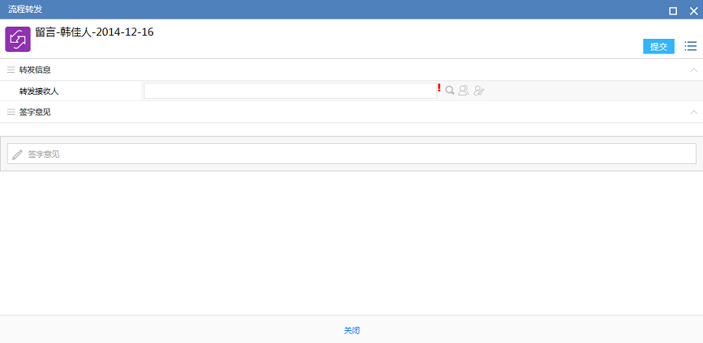
图4 转发界面设计

签字意见框
在待办流程表单的下方有签字意见框，如图5所示，在签字意见框前面有一条红线，这代表了当前流程的签字意见是必填的，如果没有这条红线就表示签字意见不是必填的，必填情况下如果没有填写意见是不能提交或退回流程操作的；
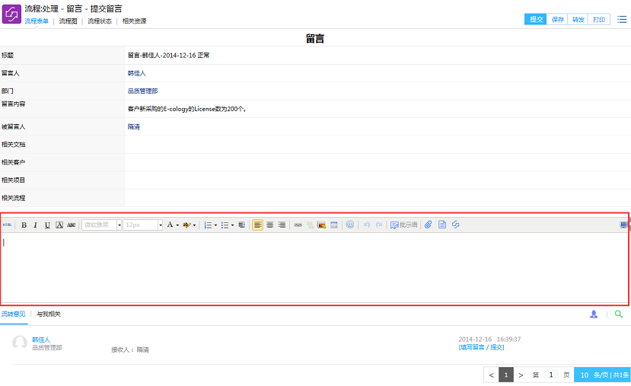
图5 签字意见框
1、【@】按钮，点击后如图6所示，可以选择流程中的参与人，表示当前签字意见内容特别需要告知对方的意思，被告知的用户在下方签字意见列表中可以点击【与我相关】菜单单独查看被@了的签字意见内容，通过@功能和转发的意见都可以在【与我相关】中查看到；
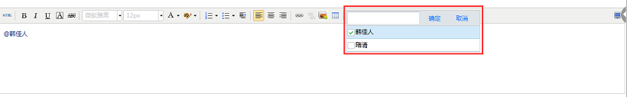
图6 特别告知
2、【】添加附件按钮，点击后可以在签字意见中添加附件，点击后显示如图7所示，选择需要上传的附件后显示如图8所示，这里只是备选附件列表，点击后面的【】可以删除准备上传的附件，如果还要添加附件可以点击【继续添加】按钮，如果确认要上传附件点击下方的【确定】按钮，这个时候附件才会真正上传到系统中，并直接显示在签字意见框中。
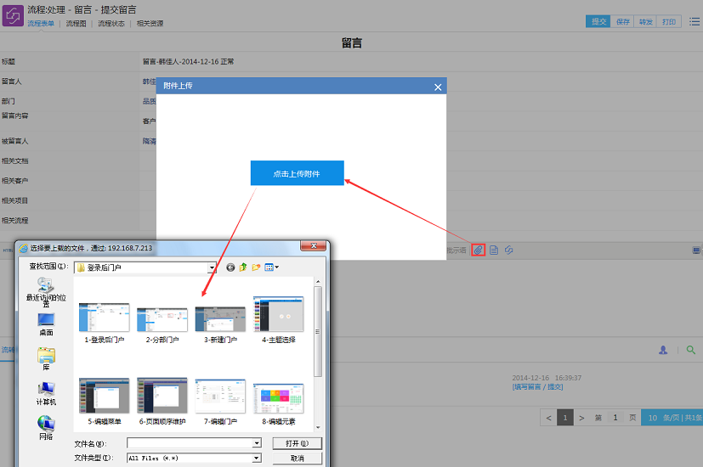
图7 添加附件
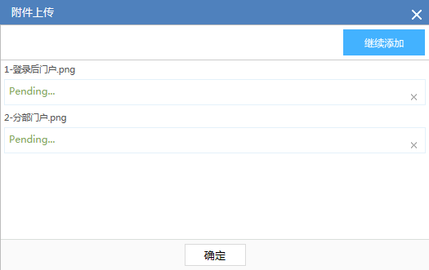
图8 确定按钮
3、【】相关文档按钮，点击后显示如图9所示，一个浏览按钮多文档的页面，在这里可以直接选择需要添加到签字意见中的文档，添加的文档跟随流程流转到后续节点；
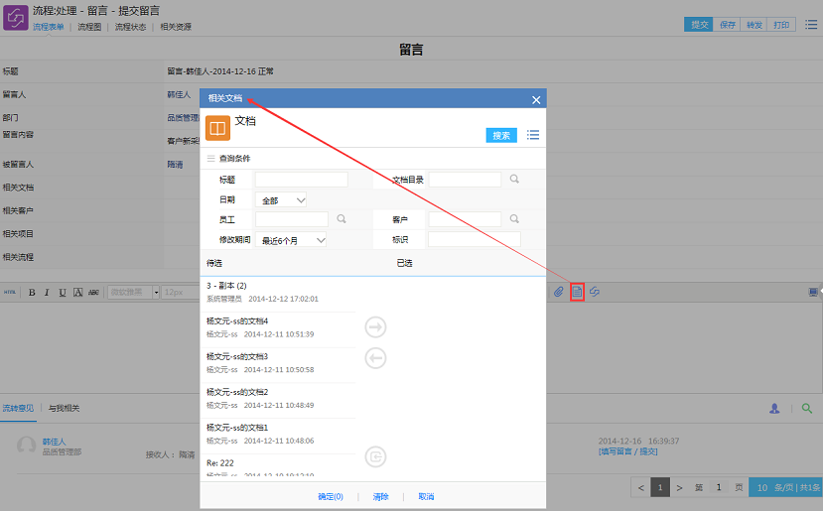
图9 相关文档

流程操作
1、收到待办流程后，我们需要处理这些流程，提交流程这个动作是必需要做的操作，除此之外我们根据需要可以退回、转发、保存流程等操作；
- 提交：就是将流程提交到下一个操作节点，通常表示用户了解了流程内容或者同意流程中涉及的内容，提交后流程就不在待办事宜中了；
- 退回：就是将流程返回到之前的某个节点，是对应提交的，用来表示对流程内容的不同意，通常出现在审批环节，退回后流程就不在待办事宜中了；
- 转发：就是将流程转发给其他用户，这个用户可以是流程本身的操作者，也可以不是操作者，是为了将流程内容告知被转发的对象，让他们了解流程内容或者征询意见时使用的操作，转发后流程仍然停留在待办事宜中。
2、除了提交这个动作外，退回、转发在待办页面的操作菜单中相对简单，都是唯一的按钮进行对应，下面要单独介绍一下提交这个动作在待办页面一些特性，虽然都是点击后流程会流转到下一节点，但是在待办事宜页面中的显示不太一样，也会有一些不一样的效果，如图10所示。
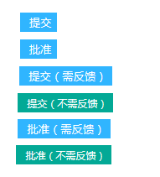
图10 相关操作
- 提交：当前处理节点是提交类型的节点显示此名称，即没有退回按钮的节点，被转发人和创建人也是；
- 批准：当前节点是批准类型的节点；
- 提交（需反馈）/批准（需反馈）：这个必须开启了反馈功能的系统才会显示，提交、批准功能没有变化，但是增加了需反馈功能，意思就是点击此两个按钮之后，在已办事宜中查看流程可以看到反馈提示；
- 提交（不需反馈）/批准（不需反馈）：点击这两个按钮之后，在已办事宜中查看流程就不会收到此流程的反馈提示了。

签字意见查看
1、我们收到流程后可以看到之前的用户提交流程时候的签字意见，如图11所示。
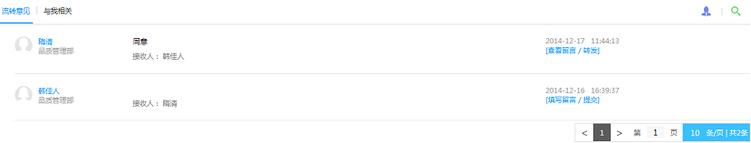
图11 签字意见查看
- 【】引用按钮，必需鼠标移动到签字意见行的时候才会显示，点击后可以将此用户的意见引用到签字意见框中，如图12所示；
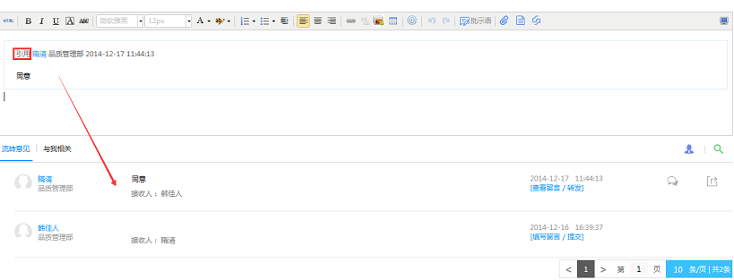
图12引用意见
- 【】转发按钮，点击后显示出转发页面，转发对象已经默认选中了填写这条意见的用户；
- 【】：在图13中可以看到，在每个用户前面都有个头像，点击此按钮后，头像就不显示了；
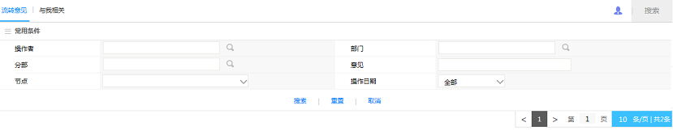
图13人员搜索
2、在图12中签字意见内容的右侧显示了操作人提交意见的时间及操作方式，其中操作方式可以是提交/审批、转发、退回、督办等；
4、除了流转意见页面之外，还有我们前面提到的与我相关页面，点击后专门显示@我的签字意见。

转发操作
我们在待办事宜中点击了转发按钮或是在签字意见中点击了转发按钮后进入转发页面，如图13所示。
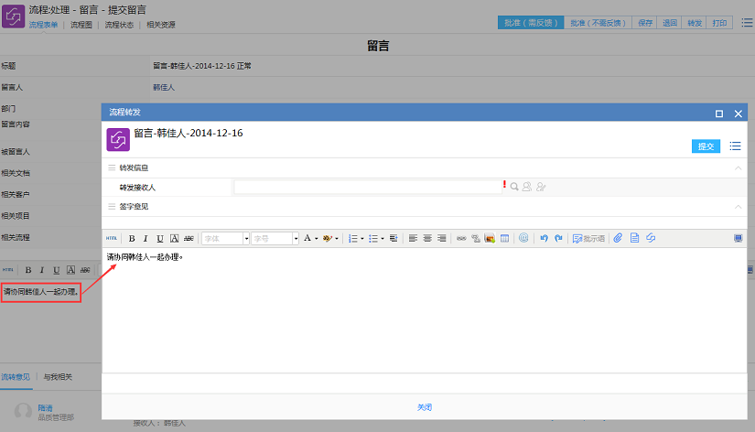
图13 转发页面
- 如果用户在流程的签字意见中已经填写意见，再点击转发按钮，如图13所示，会将签字意见中的内容带入到转发意见中去，转发后流程签字意见中的内容就没有了，如果不转发那么意见还在；
- 在转发接收人字段中除了可以和多人力资源浏览框一样的功能外，还多了一个选项图标，点击后如图14所示，显示的是已经处理过此流程的操作者，这样更加方便用户快速找到转发对象。
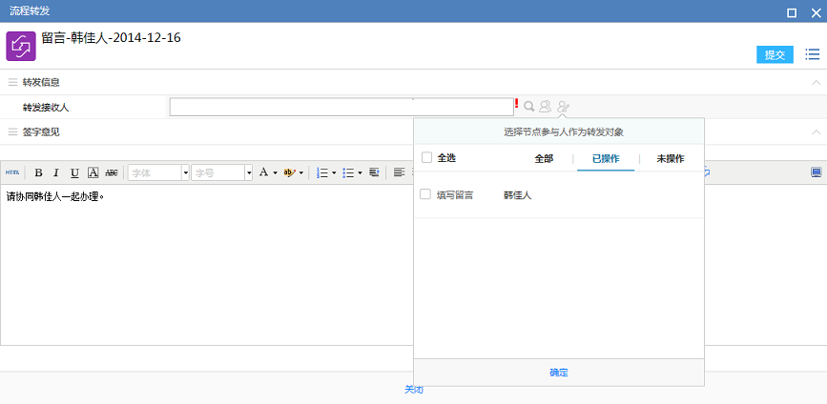
图14 已处理的操作者

新建流程

功能描述
主要用于当前用户创建和发起工作流程，单击【新建流程】打开新建流程的界面设计，如图15所示。
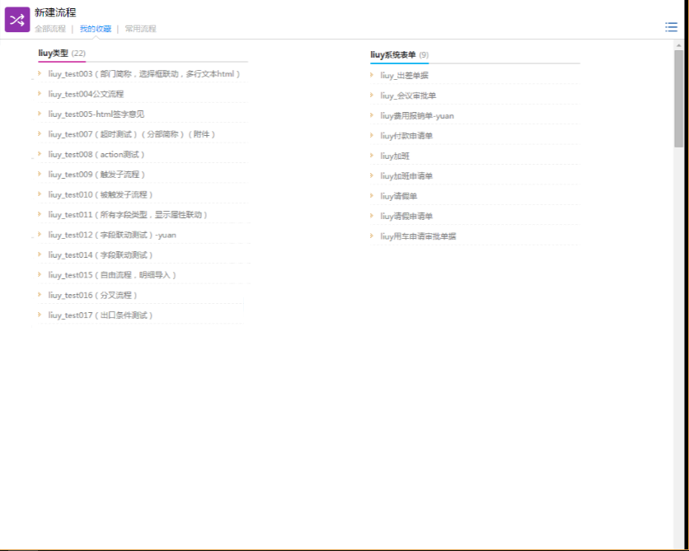
图15 新建流程设计
- 【全部流程】标签页为默认选项，页面中的流程默认从左边往下纵向展现流程路径；
- 【我的收藏】标签页用于显示收藏的流程路径；
- 【常用流程】标签页用于显示常用流程，默认为点击次数最多的前10个流程路径；
- 【全部流程】标签页，点击流程路径后面的图标，可将流程加入“我的收藏”，点击“我的收藏”标签页流程路径后面的可将该流程路径从“我的收藏”中删除。

流程处理
1、流程表单，点击需要创建的流程后，则进入对应流程的表单页面;
- 流程表单页面中，若设定一些必填字段，则必须填写，否则无法提交流程；
- 点击下方的【签字意见】框之后输入签字意见的内容；
2、流程图，显示流程的流程图，通过流程图，创建人可以了解整个流程的走向及每个节点的处理人如图16所示；
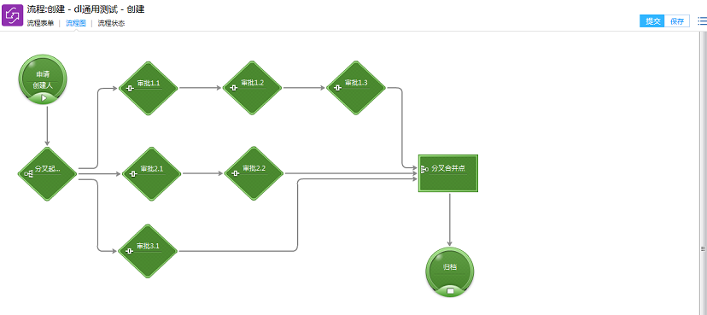
图16 流程执行图
3、流程状态，通过这里用户可以清晰了解流程在审批过程中都有哪些用户参与了流程的流转，每个选项都是可以点击的，点击后只显示对应操作状态的流转信息，比如点击已移交，那么下方列表中只显示已提交用户的流转记录，如图17所示。
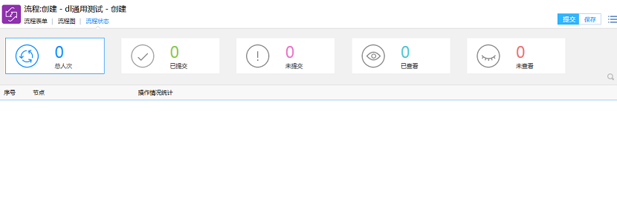
图17 流程状态图

已办事宜

功能描述
使用者可以点击已办事宜查看使用者已经处理流程的处理情况。单击【已办事宜】，打开进入已办事宜列表如图18所示：
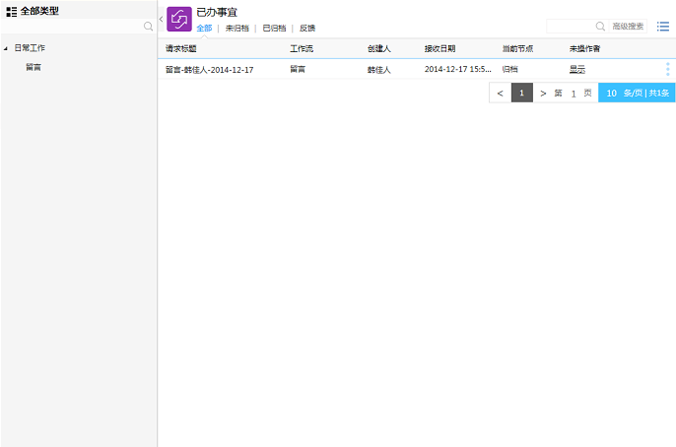
图18 已办事宜

流程处理
对于已办事宜，鼠标覆上列表行显示的常用操作选项有【打印】、【撤回】，对于设置了已办事宜可转发的流程。
1、打印：【打印】即打印已办事宜，点击可跳转到打印页面，直接在打开的已办流程中打印效果一致。
2、转发：允许已办事宜转发的流程有此操作选项，点击打开转发窗口，同待办转发一样可选择转发接收人和填写签字意见。
3、撤回：【撤回】允许下级未处理的流程进行撤回；

流程督办

功能描述
流程督办人员可以对流程进行督办操作，在流程流转过程中各个节点都可以发表意见，督办不会影响流程本身的流转。在后台流程的督办设置中指定的督办人员才可以看到有权督办的流程。单击【流程督办】，打开流程督办界面如图19所示。
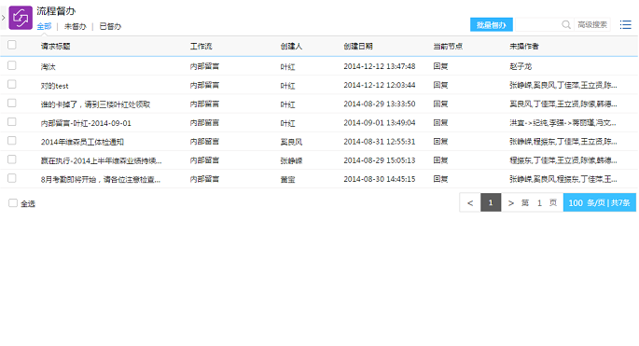
图19 流程督办

流程处理
- 点击请求标题链接查看流程处理情况，在打开的页面中有【督办】按钮，填写意见后点击【督办】，流程流转意见中就增加了一条操作为督办的记录。
- 批量督办：可以在前面的复选框中选择多个记录，点击批量督办按钮，可以批量进行督办操作。

流程跟踪

功能描述
用户可以通过跟踪功能来跟踪流程处理情况。单击【流程跟踪】，进入流程跟踪界面，如图20所示，也可以以图形的方式进行跟踪，如图21所示。
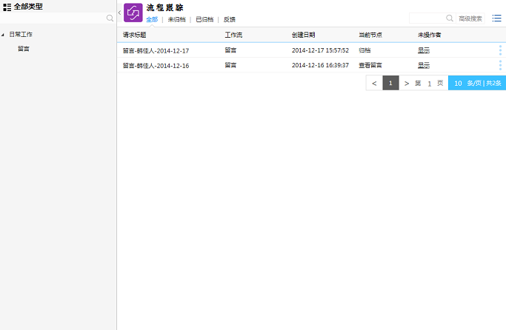
图20 流程跟踪
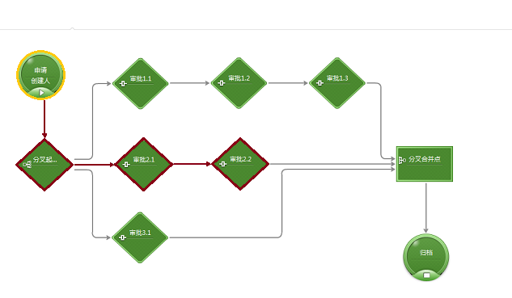
图21 流程跟踪

流程处理
打印：【打印】即打印流程，点击可跳转到打印页面，与直接在打开的流程中打印效果一致。

流程监控

功能描述
具有工作流维护权限的人员才能够进入到流程监控页面，在这个页面将列出系统中当前用户有权限监控的所有工作流，主要用于将某些流程从系统中删除、以及流程的强制收回、流程的强制归档、以及对流程的干预。单击【流程监控】，则弹出查询条件界面（如图22所示），输入需要监控的条件，确定则，进入流程监控界面如图23所示
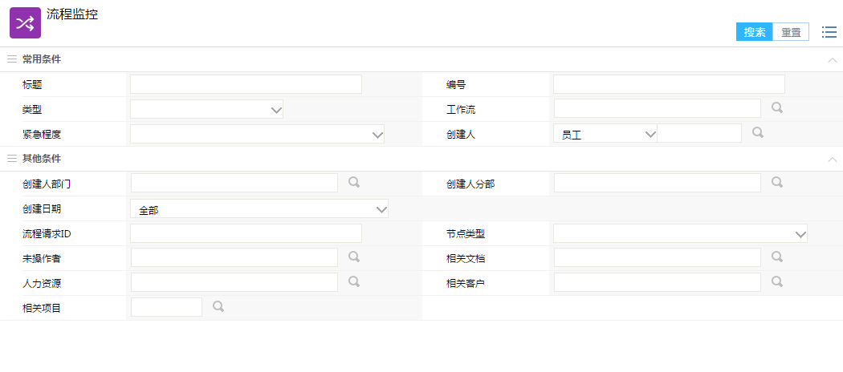
图22 监控查询条件
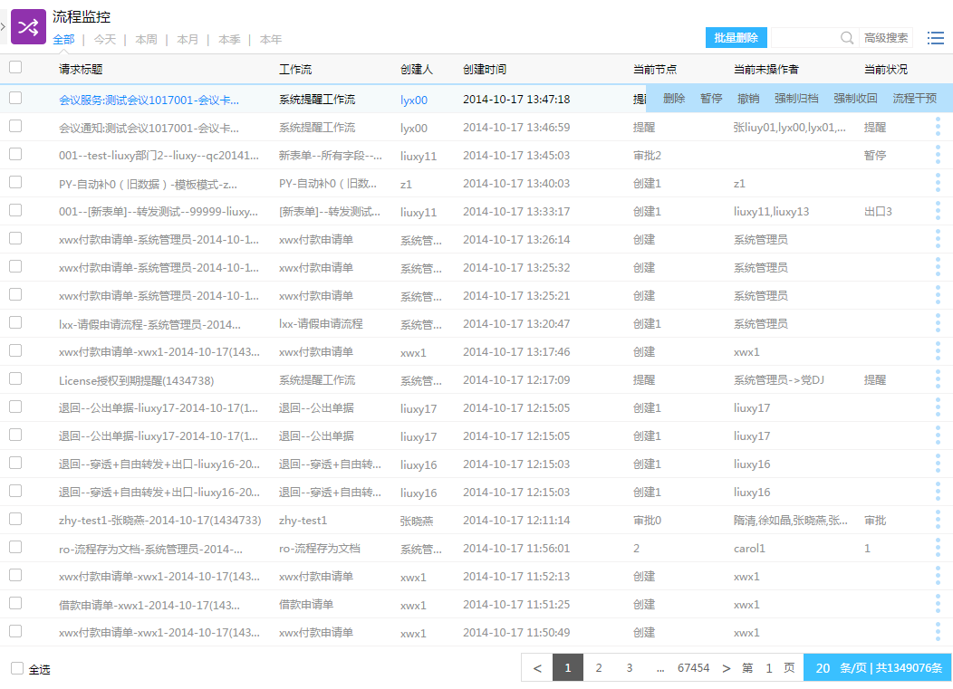
图24 流程监控
可以按照【今天】、【本周】、【本月】、【本季】、【本年】等条件进行选择显示，可选择监控各时间段的流程。

流程操作
- 批量删除：具有权限的人在如图24所示页面中选择需要从系统中删除的流程（勾选流程前的Check框即可），点击右上角的【批量删除】按钮，在出现的确认删除提示框中点击“确定”按钮即可删除所选的流程。
- 删除：具有权限的人在图24所示页面中点击鼠标覆上流程列表行显示的【删除】按钮，在出现的确认删除提示框中点击“确定”按钮即可删除所选的流程。
【注意】删除操作为永久性操作删除后将不能恢复，请谨慎使用！
- 量强制归档：具有权限的人在如图24所示页面中选择需要强制归档的流程（勾选流程前的Check框即可），点击右上角的【强制归档】按钮，即可将工作流批量归档。
- 暂停：具有权限的人针对可以暂停的流程在如图24所示页面中点击鼠标覆上列表行显示的【暂停】按钮，可将流程暂停。
- 撤销：具有权限的人针对可以撤销的流程在如图24所示页面中点击鼠标覆上列表行显示的【撤销】按钮，可将流程撤销。
- 强制归档：具有权限的人在如图24所示页面中点击鼠标覆上列表行显示的【强制归档】按钮，即可将该流程归档。
- 强制收回：具有权限的人在如图24所示页面中点击鼠标覆上列表行显示的【强制收回】按钮，即可将该流程收回。
- 流程干预：具有权限的人在如图24所示页面中点击鼠标覆上列表行显示的【流程干预】按钮，即可打开流程进行干预操作。

流程委办

功能描述
用户可能由于出差在外不方便处理流程时，可以通过流程委办将流程在指定的时间范围内交给其他同事处理。在流程有效期结束后会自动收回流程代理，如果被代理人希望提前收回代理，则可执行立即收回的操作。单击【流程委办】，进入流程委办界面，如图25所示。
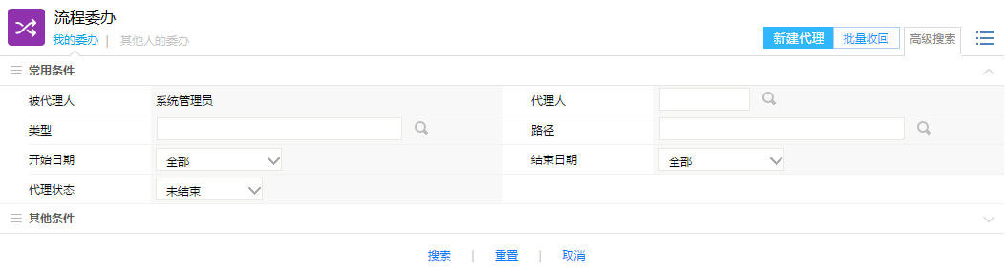
图25 流程委办
- 【我的委办】标签页显示了当前用户代理给其他人的委办。
- 【其他人的委办】标签页显示了其他人代理给自己或别人的委办。

流程处理
9.2.1新建委办
在图25所示页面中点击右上角【新建代理】按钮，打开如图26所示操作窗口。
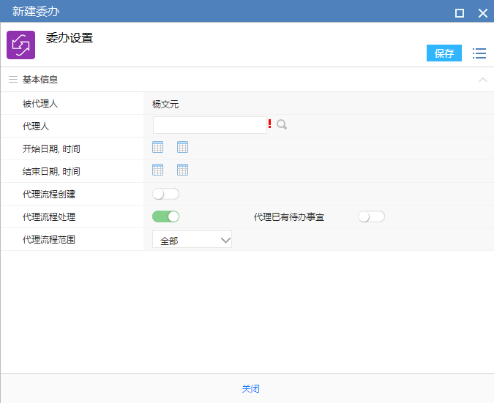
图26 新建委办
- 被代理人默认为当前操作的用户，如果拥有系统管理权限的话，可以选择其他用户，否则这个字段是不可编辑的；
- 代理人是选择你要将你的流程交给谁操作，这里只能单选；
- 开始日期时间是用来设置从什么时间开始代理关系，只有设定时间之后到达的流程才会流转到代理人那里，所以这个时间是很重要的，这样也是为了方便用户提前设置好代理关系以免人离开了无法操作系统，如果这里不设置开始时间的话代理关系立刻生效；
- 结束日期时间是用来设置从什么时间之后代理关系无效，即设定的结束时间之后到达的流程将不会流转到代理人那里，这里如果不设置内容的话那么代理关系就不会结束；
- 代理流程创建开启后代理人可以代理用户创建流程，在流程处理中会显示代理关系，如果代理人和被代理人都有权限创建流程，代理人可以选择是以自己的身份创建还是以代理人的身份创建流程；
- 代理流程处理是指代理关系生效时，将用户新收到的待办事宜代理到指定的代理人那里去，代理已有待办事宜开启后会将代理人已经收到的待办流程代理出去，如果不开启那么待办事宜中的流程仍然在被代理人这里，只有新到的流程才会流转给代理人；
- 代理流程范围是指将哪些流程代理出去，默认为全部，可以切换选择某些流程，可以将不同的流程在同一时间内代理给不同的人处理；
- 不能在同一时间将同一个流程代理给2个用户；
- 不能将代理的流程再次代理给其他用户，即A用户将流程代理给了B用户，B用户只能将自己的流程代理给C用户，而不能将代理A处理的流程再次代理给C用户。
9.2.2收回委办
鼠标覆上列表行显示的操作选项有【收回选择委办流程】和【收回全部委办流程】
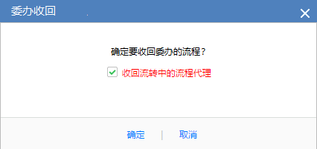
图27 收回选择委办流程
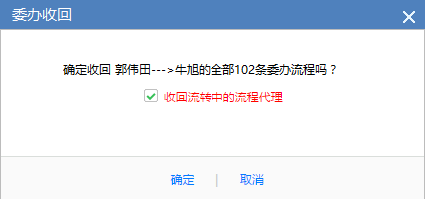
图28 收回全部委办流程
9.2.3委办条件
在每个代理关系的列表菜单中有【委办条件】按钮，点击后如图29所示，可以设置此代理关系根据不同的批次条件设置不同的代理对象。
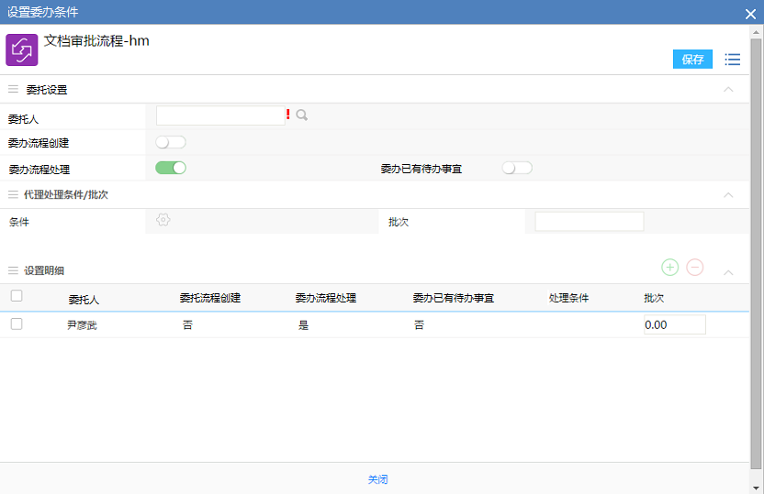
图29委办条件
- 在代理设置中设置代理对象；
- 批次条件决定了代理关系发生的条件，在代理明细中根据设置的条件来决定流程代理给谁。

流程归档档

功能描述
流程归档用于前端有权限的用户将流程进行归档。单击【流程存档】，则进入流程归档查询界面所示25所示，输入查询条件确定后则进入流程存档界面，如图30所示。
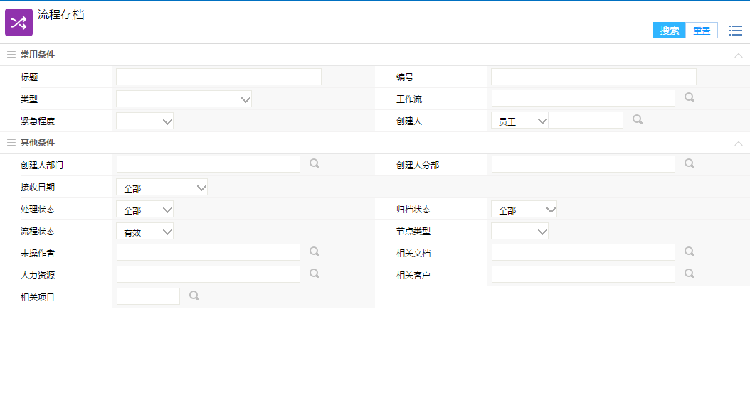
图30存档条件
默认显示流程查询条件，输入条件后点击【搜索】可根据输入条件搜索出对应的结果，点击【重置】可将输入的条件清空。
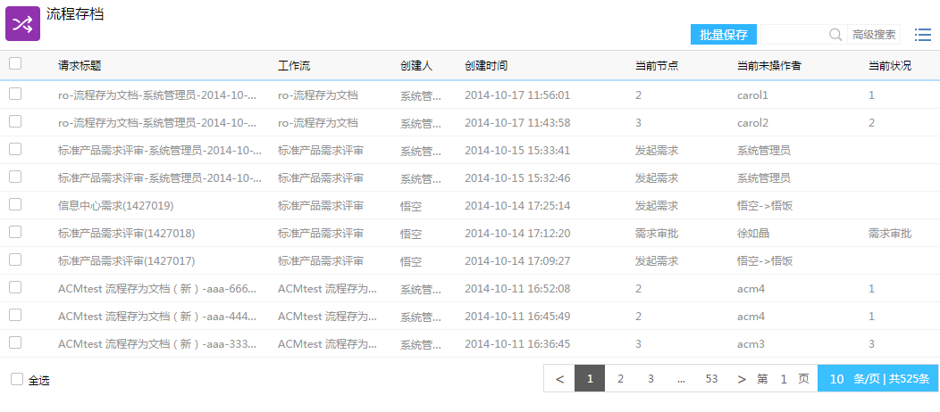
图31 流程存档

流程处理
- 勾选流程列表中的记录，点击【批量存为文档】，可将所选流程存为文档。
- 流程存为文档后可在文档模块找到保存的文档。如后端【路径设置】-【高级设置】-【流程存为文档】中没有设置“文档所有者”，则存为文档的所有者默认为系统管理员。
- 被存档流程可以文档目录中找到，如图32所示，打开文档后，流程内容以附件的形式存放在文档中，用户查看附件如图33所示，看到的就是以文档形式展现的流程内容，这样做的好处是文档可以进行共享的，而不象流程为了给没有参与流程的用户看必需通过转发方式，而且可以控制是否在转为文档的时候展现签字盖章。
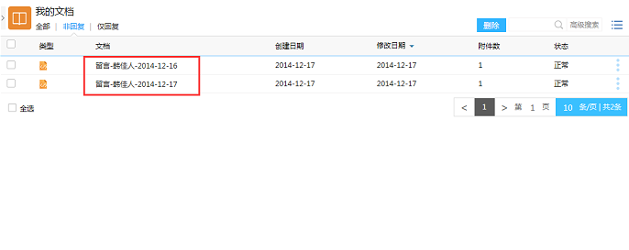
图32 我的文档

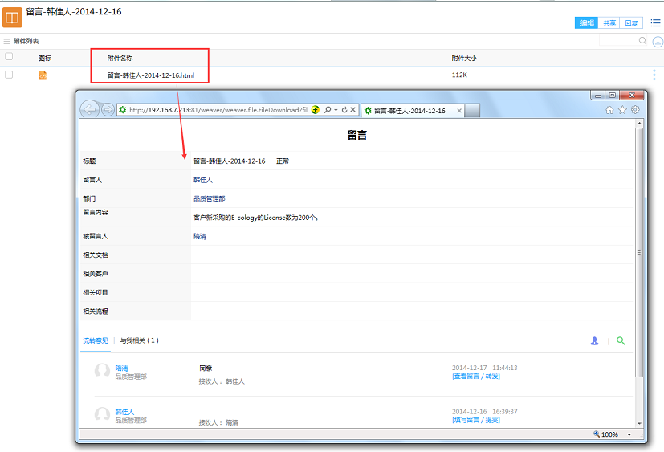
图33 存档查看

其他信息
需要在核心业务管理系统的后台，需要实时监控消息队列中的外网业务填报信息，并从队列中检获填报业务数据并保存至业务系统过的流程处理数据库中，并通过接口的方式向内网门户提供外网填报信息，内网受理人员通过页面检查外网的输入资料是否齐备进行预审，若预审通过则发出现场审查通知，若预审不通过，则告知用户需要补正的文件，进行网络补正。在受理中心，受理人员人工审核通过初审，根据初审结果则打印与于受理或不予受理通知单，若与于受理则正式启动内部审核流程。

系统参数

常用审批意见

流程处理数据库

